
АДМИНИСТРАЦИЯ ГОРОДСКОГО

ПОСЕЛЕНИЯ «ЕМВА»

«ЕМВА» КАР ŐВМŐДЧŐМИНСА
АДМИНИСТРАЦИЯ

ПОСТАНОВЛЕНИЕ

от 03 апреля 2020 г. № 123

Об утверждении схем расположения земельных

участков на кадастровом плане территории

В соответствии со статьями 11.10., Земельного кодекса Земельного Кодекса Российской Федерации от 25.10.2001г. № 136-ФЗ, и Правилами землепользования и застройки городского поселения «Емва», утвержденными решением Совета городского поселения «Емва» от 30.12.2013 г. № I-15/90 администрация городского поселения «Емва»

Постановляет:
1. Утвердить схемы расположения земельных участков на кадастровом плане территории в составе земель населенных пунктов городского поселения «Емва», образованных путем раздела земельного участка расположенного по адресу: Республика Коми, Княжпогостский район, г. Емва, общей площадью 65270,0 кв. м., с кадастровым номером 11:10:4502055:45, в территориальной зоне О-4. «Зона, необходимая для осуществления производственной и предпринимательской деятельности», вид разрешенного использования: предоставление коммунальных услуг (3.1.1), и земель, находящихся в государственной или муниципальной собственности, согласно приложению к настоящему постановлению.
2. Контроль за выполнением настоящего постановления возложить на специалиста 1 категории по вопросам землепользования и застройки администрации городского поселения "Емва" Валуева М.Ю.
3. Срок настоящего постановления – 2 года.

Руководитель администрации А. В. Котов

Приложение № 1
к постановлению администрации
городского поселения «Емва»
от 03 апреля 2020г. № 123

Схема расположения земельного участка на кадастровом плане территории

Кадастровый номер  земельного участка | 11:10:0000000:ЗУ
Площадь земельного участка | 65270 | кв.м.
Обозначение  характерных точек границ | Координаты, м
Обозначение  характерных точек границ | X | Y
1 | 725204,21 | 4441484,66
2 | 725256,13 | 4441628,94
3 | 725365,51 | 4441657,85
4 | 725398,77 | 4441655,57
5 | 725445,82 | 4441646,43
6 | 725448,61 | 4441646,29
7 | 725501,60 | 4441651,01
8 | 725563,55 | 4441656,42
9 | 725629,18 | 4441637,31
10 | 725663,57 | 4441627,31
11 | 725597,66 | 4441460,66
12 | 725574,67 | 4441415,11
13 | 725570,25 | 4441416,45
14 | 725578,15 | 4441434,39
15 | 725303,16 | 4441547,98
16 | 725267,75 | 4441460,60

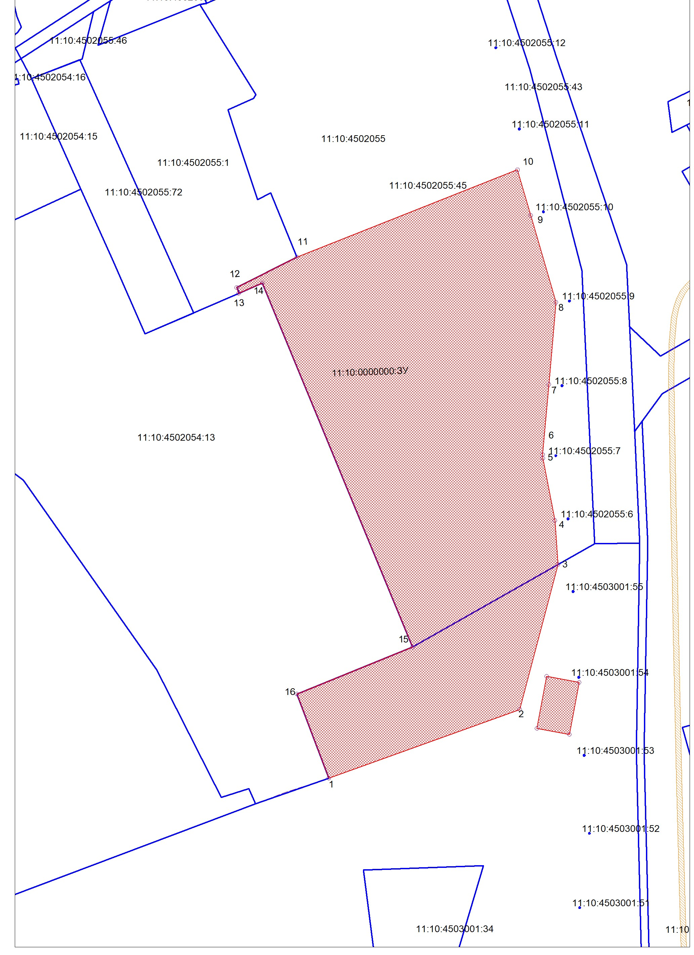

Масштаб 1:2000

Уловные обозначения: граница земельного участка

